3 класс
С 18-28.05.2020

Предмет | Задание | Формат / материал | Дополнительная информация, электронные ресурсы | Обратная связь
Основы Изо | Многообразие цвета в живописи. Пейзаж «Времена года» - «Летний пейзаж»  Используя знания о многообразии цветовых оттенков в пространстве выполнить пейзаж посвященный летнему периоду. 2-3 плановое пространство, с учетом перспективы ( сокращение расстояний, размеров предметов в пространстве) | А3, гуашь | Примеры выполнения и этапы ведения работы.  Каждый этап отправляем на проверку, начиная с карандашного поиска!  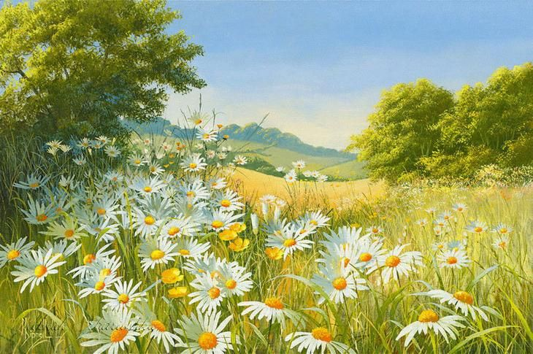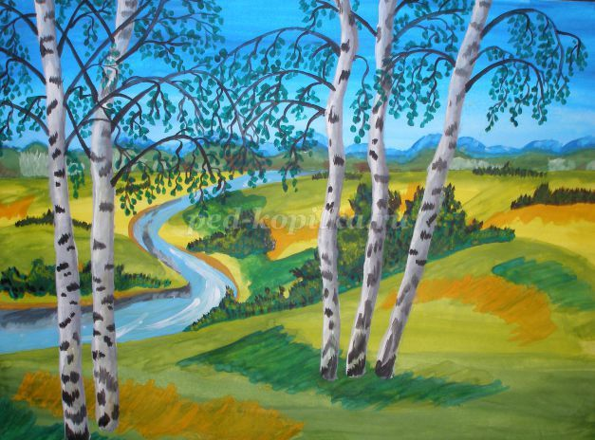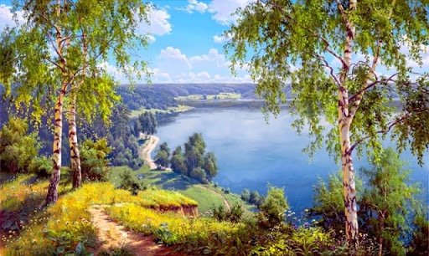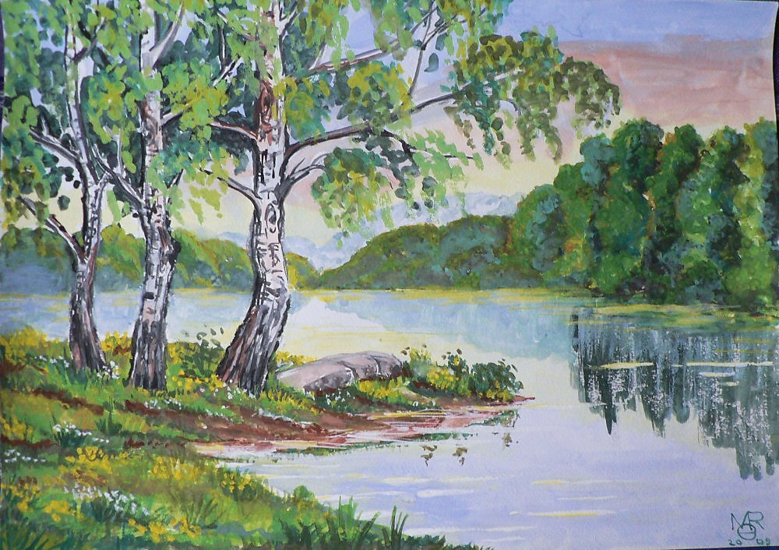 | Баляева Анна Павловна  (89634321633) –  Связь с преподавателем для консультации с пн-пт с 10:00-18:00 Контакт,  Viber, WhatsApp
Прикладное творчество | Карнавальная маска. Папье-маше. Создать цветной эскиз для бедующей маски и вылепить из пластилина форму в размер лица человека, для которого она предназначена. Используя знакомую технику работы с рваной бумагой и клеем, выполнить карнавальную маску. |  | 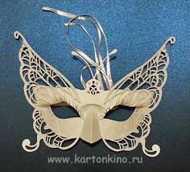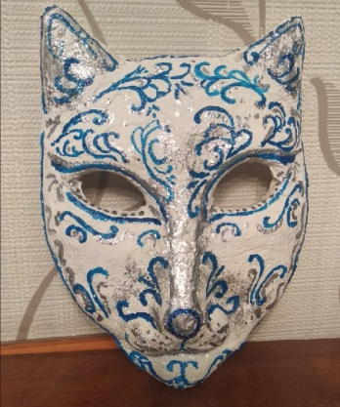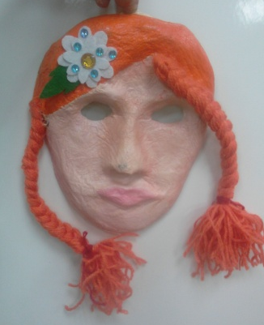 | Нейфельд Вероника Андреевна (89123343424) – Связь с преподавателем для консультации с пн-пт с 10:00-18:00 Контакт, Viber, WhatsApp
Лепка | Выполнение композиции «Человек и животное. Хозяин и его животное» | скульптурный пластилин, стеки, проволока | 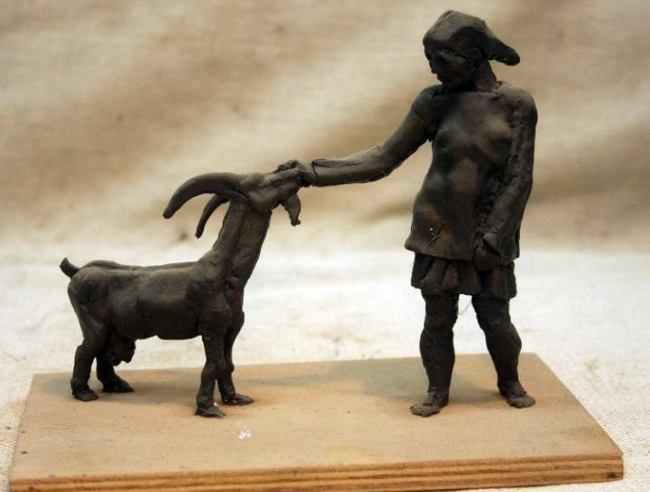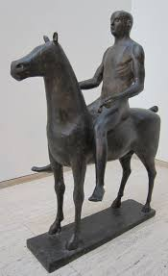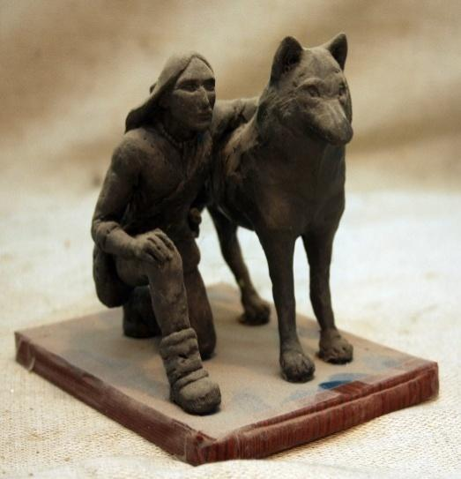 | Ходырева Александра Владимировна (89128245430) -
 | Творческая работа «пираты», «каникулы», «путешествие во времени», «виртуальный мир» и др. Выполнение итоговой работы, закрепление и обобщение полученных знаний. | скульптурный пластилин, стеки, проволока | 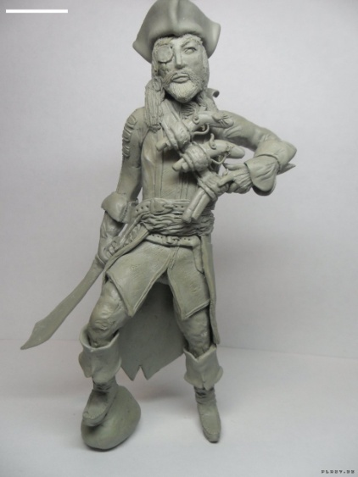 | Притчина Оксана Юрьевна (89513543534) Связь с преподавателеми для консультации с пн-пт с 10:00-18:00 Контакт,  Viber, WhatsApp

